ANEXO VI
MODELO DE PROPOSTA COMERCIAL
PROCESSO N. 13/2026
PREGÃO ELETRÔNICO N° 3/2026

DADOS DO PROPONENTE
Denominação:
CNPJ:
E-mail:
Endereço:

LOTE 1 – ARMÁRIOS PARA ESCRITÓRIO E MESAS
ITEM | DESCRIÇÃO / ESPECIFICAÇÃO | MODELOS E MEDIDAS | QTDE | Valor unit. | Valor total
1 | Mesa em formato L com duas gavetas  - Estrutura em madeira MDF  - Cor preta, com acabamento semifosco, sem detalhes de outras cores  - Medidas aproximadas: 160 cm de largura de cada um dos lados, 75 cm de altura e 70 cm de profundidade.  - 2 gavetas com corrediças metálicas de alta qualidade  - Chave na primeira gaveta  - Pés em ferro ou aço em preto fosco, com regulagem de altura e pintura epóxi  - Tampo de no mínimo 30 mm de espessura  - Montagem por sistema “minifix” com buchas metálicas  - Acabamento em Melamínico de baixa pressão BP garantindo maior resistência à umidade e riscos  - Bordas com cantos arredondados, dentro das normas para escritório | 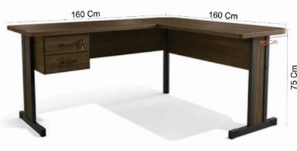  (Imagem ilustrativa – a cor deverá ser preta) | 12
2 | Mesa em formato L sem gavetas  - Estrutura em madeira MDF  - Cor preta, com acabamento semifosco, sem detalhes de outras cores  - Medidas aproximadas da mesa principal - lado maior: 230 cm de largura, 75 cm de altura e 60 cm de profundidade  - Medidas aproximadas da mesa – lado menor: 180 cm de largura 75 cm de altura e 60 cm de profundidade  - Versatilidade para montar o armário do lado esquerdo ou direito da mesa  - Pés em ferro ou aço em preto fosco, com regulagem de altura e pintura epóxi  - Tampo de no mínimo 30 mm de espessura  - Montagem por sistema “minifix” com buchas metálicas  - Acabamento em Melamínico de baixa pressão BP garantindo maior resistência à umidade e riscos  - Bordas com cantos arredondados, dentro das normas para escritório | 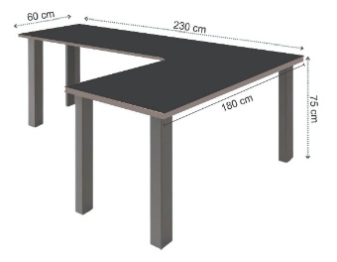  (Imagem ilustrativa) | 1
3 | Mesa em formato L, com armário lateral  - Estrutura em madeira MDF  - Cor preta, com acabamento semifosco, sem detalhes de outras cores  - Medidas aproximadas da mesa: 190 cm de largura, 75 cm de altura e 70 m de profundidade  - Medidas aproximadas do armário: 140 cm de largura e 60 cm de profundidade, a altura deve ser menor que a da mesa  - Armário lateral com no mínimo 02 gavetas e 01 porta  - Gavetas com corrediças metálicas de alta qualidade  - Chave na primeira gaveta  - Portas com dobradiças que possuem amortecimento de impacto ou portas de correr  - Pés em ferro ou aço em preto fosco, com regulagem de altura e pintura epóxi  - Tampo de no mínimo 30 mm de espessura  - Montagem por sistema “minifix” com buchas metálicas  - Versatilidade para montar o armário do lado esquerdo ou direito da mesa  - Acabamento em Melamínico de baixa pressão BP garantindo maior resistência à umidade e riscos  - Bordas com cantos arredondados, dentro das normas para escritório | 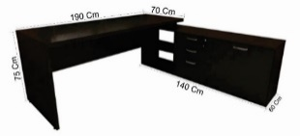  (Imagem ilustrativa) | 3
4 | Mesa para Reunião  - Estrutura em madeira MDF  - Cor preta, com acabamento semifosco, sem detalhes de outras cores  - Medidas aproximadas: 220 cm de largura, 75 cm de altura e 100 cm de profundidade  - Tampo de no mínimo 30 mm de espessura  - Pés painel em preto com regulagem de altura  - Acabamento em Melamínico de baixa pressão BP garantindo maior resistência à umidade e riscos  - Bordas com os cantos arredondados, dentro das normas para escritório | 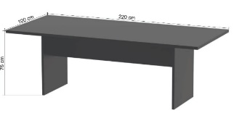  (Imagem ilustrativa) | 1
5 | Mesa para Reunião  - Estrutura em madeira MDF  - Cor preta, com acabamento semifosco, sem detalhes de outras cores  - Medidas aproximadas: 320 cm de largura, 75 cm de altura e 110 cm de profundidade  - Tampo de no mínimo 30 mm de espessura  - Pés painel em preto com regulagem de altura  - Acabamento em Melamínico de baixa pressão BP garantindo maior resistência à umidade e riscos  - Bordas com os cantos arredondados, dentro das normas para escritório | 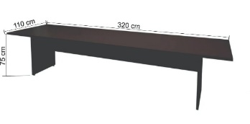  (Imagem ilustrativa) | 1
6 | Mesa para Cozinha  - Estrutura em madeira MDF  - Cor preta, com acabamento semifosco, sem detalhes de outras cores  - Medidas aproximadas: 140 cm de largura, 75 cm de altura e 70 cm de profundidade  - Tampo de no mínimo 30 mm de espessura  - Pés em ferro ou aço em preto fosco, com regulagem de altura e pintura epóxi  - Acabamento em Melamínico de baixa pressão BP garantindo maior resistência à umidade e riscos | 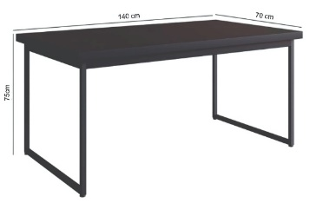  (Imagem ilustrativa) | 1
7 | Mesa para Cozinha  - Estrutura em madeira MDF  - Cor preta, com acabamento semifosco, sem detalhes de outras cores  - Medidas aproximadas: 160 cm de largura, 75 cm de altura e 120 cm de profundidade  - Tampo de no mínimo 30 mm de espessura.  - Pés em ferro ou aço em preto fosco, com regulagem de altura e pintura epóxi  - Acabamento em Melamínico de baixa pressão BP garantindo maior resistência à umidade e riscos | 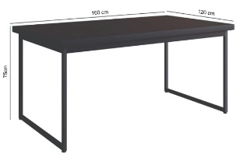  (Imagem ilustrativa) | 1
8 | Mesa escrivaninha  - Estrutura em madeira MDF  - Cor preta, com acabamento semifosco, sem detalhes de outras cores  - Medidas aproximadas: 90 cm de largura, 75 cm de altura e 60 de profundidade.  - Sem gavetas  - Pés painel em preto fosco, com regulagem de altura e pintura epóxi  - Tampo de no mínimo 30 mm de espessura  - Montagem por sistema “minifix” com buchas metálicas  - Acabamento em Melamínico de baixa pressão BP garantindo maior resistência à umidade e riscos  - Bordas com cantos arredondados, dentro das normas para escritório | 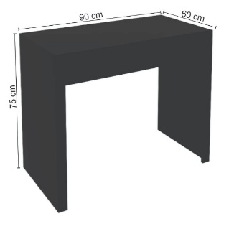  (Imagem ilustrativa) | 1
9 | Balcão para escritório  - Estrutura em madeira MDF  - Cor preta, com acabamento semifosco, sem detalhes de outras cores  - Com no mínimo 03 gavetas e 02 portas  - Gavetas com corrediças metálicas de alta qualidade  - Chave na primeira gaveta  - Medidas aproximadas: 160 cm de largura, 75 cm de altura e 45 cm de profundidade.  - Tampo de no mínimo 30 mm de espessura;  - Portas com dobradiças que possuem amortecimento de impacto ou portas de correr.  - Montagem por sistema “minifix” com buchas metálicas  - Uma prateleira interna  - Acabamento em Melamínico de baixa pressão BP garantindo maior resistência à umidade e riscos | 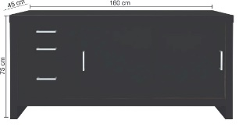  (Imagem ilustrativa) | 14
10 | Armário meio aberto para escritório  - Estrutura em madeira MDF  - Cor preta, com acabamento semifosco, sem detalhes de outras cores  - Medidas aproximadas: 90 cm de largura, 160 cm de altura e 40 cm de profundidade  - 02 portas na parte inferior, com dobradiças que possuem amortecimento de impacto  - Uma prateleira na parte superior (aberta) e uma prateleira interna na parte inferior  - Chave nas portas  - Acabamento em Melamínico de baixa pressão BP garantindo maior resistência à umidade e riscos | 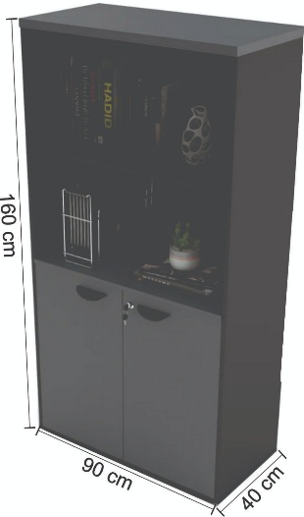  (Imagem ilustrativa) | 3

LOTE 2 – ARMÁRIOS PARA COZINHA
ITEM | DESCRIÇÃO / ESPECIFICAÇÃO | MODELOS E MEDIDAS | QTDE | Valor unit. | Valor total
11 | Armário de Cozinha: Paneleiro, Módulo aéreo e balcão  - Estrutura em madeira MDF  - Cor preta, com acabamento semifosco, sem detalhes de outras cores  - Medidas aproximadas do paneleiro: 65 cm de largura, 186 cm de altura e 32 cm de profundidade  - Medidas aproximadas do módulo aéreo: 105 cm de largura, 49 cm de altura e 32 cm de profundidade  - Medidas aproximadas do balcão: 105 cm de largura, 88 cm de altura e 50 cm de profundidade  - Paneleiro com 3 prateleiras armário aéreo com uma prateleira e balcão com 1 prateleira e uma gaveta, como na imagem  - Pés em ferro ou aço em preto fosco, com regulagem de altura e pintura epóxi  - Material de alta qualidade, evitando fungos e mofo  - Acabamento em Melamínico de baixa pressão BP garantindo maior resistência à umidade e riscos | 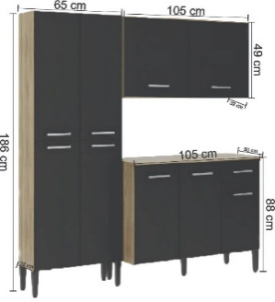  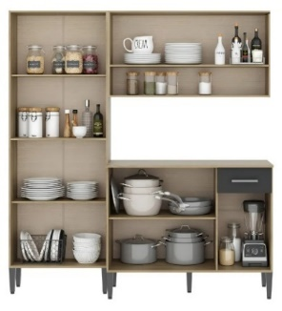  (Imagens ilustrativas – a cor deverá ser preta) | 1
12 | Balcão Cozinha  - Estrutura em madeira MDF  - Cor preta, com acabamento semifosco, sem detalhes de outras cores  - Medidas aproximadas: 160 cm de largura, 86 cm de altura e 50 cm de profundidade;  - Tampo de no mínimo 30 mm de espessura;  - 3 portas e 4 gavetas  - Portas com dobradiças que possuem amortecimento de impacto  - No espaço interno das duas portas deve ter uma prateleira central, como na imagem  - Pés em ferro ou aço em preto fosco, com regulagem de altura e pintura epóxi  - Material de alta qualidade, evitando fungos e mofo  - Acabamento em Melamínico de baixa pressão BP garantindo maior resistência à umidade e riscos | 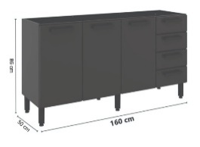  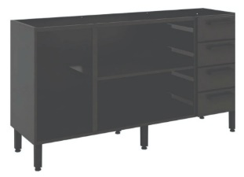  (Imagens ilustrativas) | 1

LOTE 3 – CADEIRAS E POLTRONA
ITEM | DESCRIÇÃO / ESPECIFICAÇÃO | MODELOS E MEDIDAS | QTDE | Valor unit. | Valor total
13 | Cadeira para Cozinha  - Cor preta, com acabamento semifosco  - Em polipropileno resistente (pés, assento e encosto)  - Medidas aproximadas: 42 cm de largura, 45 cm de altura do chão até o assento, 80 cm de altura total e 48 cm de profundidade  - Com encosto e sem apoio para os braços | 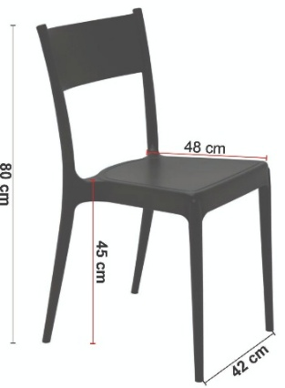  (Imagem ilustrativa) | 10
14 | Cadeira para atendimento  - Cadeira fixa, com apoio de braço e encosto, sem apoio de cabeça  - Medidas aproximadas: 50 cm de largura, 45 cm de altura do chão até o assento, 85 cm de altura total e 55 cm de profundidade  - Medidas internas aproximadas do assento: 49 cm de largura e 50 cm de profundidade  - Estrutura com pintura epóxi e sapatas plásticas que evitam riscos no piso  - Apoio de braços fixo em poliuretano preto fosco  - Assento em espuma de alta resistência e baixa deformação, revestido em couro ecológico ou corino preto.  - Encosto fixo em tela preta  - Base ski em metal preto fosco | 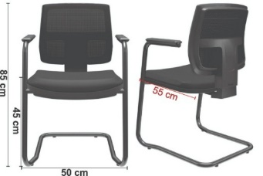  (Imagens ilustrativas) | 48
15 | Poltrona de 1 lugar  - Medidas aproximadas: 75 cm de largura, 35 cm de altura do chão até o assento, 80 cm de altura total, 70 cm de profundidade e 45 cm de altura do encosto  - Medidas internas aproximadas do assento: 60 cm de largura e 47 cm de profundidade  - Assento e encosto em espuma de alta resistência e baixa deformação, revestidos em couro ecológico ou corino preto.  - Base em metal preto fosco  - Estrutura com pintura epóxi e sapatas plásticas que evitam riscos no piso  - Apoio de braços fixo em poliuretano preto fosco | 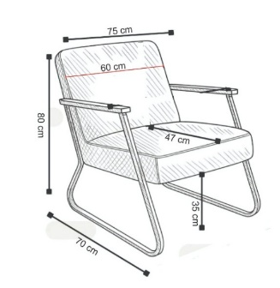  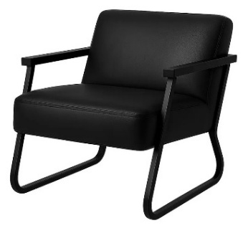  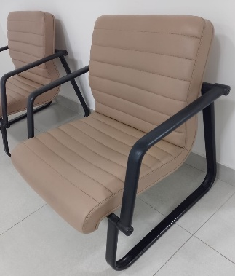  (Imagens ilustrativas – a cor deverá ser preta) | 26

Valor total da proposta:_____________________________________________________________

Validade da proposta: ________ dias (mínimo 60 dias).

Declaro que:

    - Características comuns a todos os itens:
1.1.1.1. Cor preta, sem detalhes em outras cores, com exceção aos puxadores;
1.1.1.2. Chave na primeira gaveta;
1.1.1.3. Acabamento em BP garantindo maior resistência à umidade e riscos;
1.1.1.4. Sapatas niveladoras ou pés com regulagem de altura;
1.1.1.5. Bordas com os cantos arredondados, dentro das normas para escritório;
1.1.1.6. Gavetas com corrediças metálicas de alta qualidade;
1.1.1.7. Garantia mínima de 12 (doze) meses;
1.2. Os móveis devem ser montados pela contratada no local no prazo de 5 dias úteis após a entrega, conforme cronograma estabelecido em conjunto com a Câmara.
1.3. Os bens objeto desta contratação são caracterizados como comuns, conforme justificativa constante do Estudo Técnico Preliminar.
1.4. O prazo de vigência da contratação é 12 (doze) meses, contados da emissão da primeira ordem de serviço na forma do artigo 105 da Lei n° 14.133/2021.
1.5. O contrato ou outro instrumento hábil que o substitua oferece maior detalhamento das regras que serão aplicadas em relação à vigência da contratação.

2. Os preços acima indicados contemplam todos os custos diretos e indiretos incorridos na data da apresentação desta proposta incluindo, entre outros: tributos, encargos sociais, materiais, equipamentos, ferramentas, mão-de-obra, despesas administrativas, seguro, frete e lucro.

Local e data.

________________________________________
Nome e Assinatura do representante legal

